## 3dmax2020软件安装教程

管家团队 软件安装管家 2019-09-25



# 软件下载[名称]：3dmax2020

[大小]：5.17 GB

[语言]：简体中文

[安装环境]：Win7/Win8/Win10

# [64位下载链接]：

pan.baidu.com/s/1MPYeYrbao9h2hGXS7m7zuA

# [提取码]:  dddg

# [[下载方法]：点击查看如何下载软件？](http://mp.weixin.qq.com/s?__biz=MzIwMjE1MjMyMw==&mid=2650202257&idx=1&sn=490890d372654c67e135606afc09e08d&chksm=8ee1407db996c96b00d4815e7bf923189e81f9bb90794a08518cdfab27fbbb98b15e0bfb4476&scene=21#wechat_redirect)

# [备用链接]：若下载链接失效，获取最新下载链接请到公众号『软件安装管家』后台回复：3dmax

安装中有问题请咨询管家QQ：800853898

**软件介绍**3dsmax2020是一款非常好用的三维建模、动画和渲染软件。

3dmax2020新增功能：

1.创建动画预览改进

2.倒角修改器预设并保存默认设置

3.14个新的OSL着色器

4.Revit导入新的“Combine By”类型

5.MAXtoA PFlow实例节点

6.复制+粘贴修饰符保持其自定义名称

7.有效期间隔（仅在对象位置发生变化时计算动画）

8.自动备份更能响应ESC请求

9.Civil View纹理更新为使用Arnold渲染

10.更改MAXScript侦听器窗口的颜色

11.270多个第三方插件围绕3ds Max 2020发布

**安装步骤**1.选中【3dsmax2020】压缩包，鼠标右击选择【解压到3dsmax2020】。

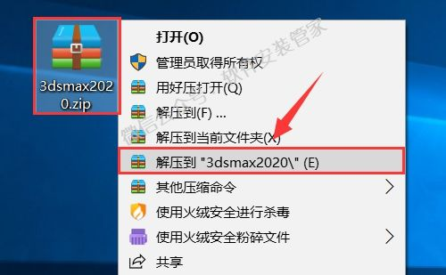2.双击打开【3dsmax2020】文件夹。

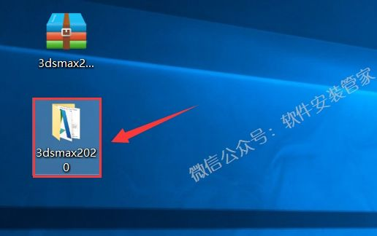3.双击打开【安装包】文件夹。

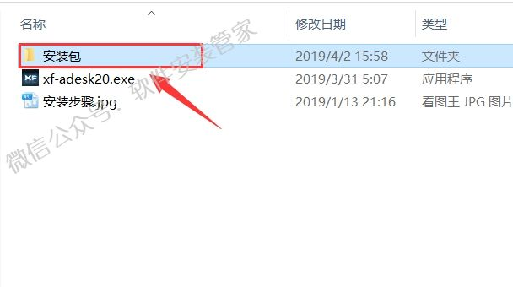4.选中【Setup】可执行文件，鼠标右击选择【以管理员身份运行】。

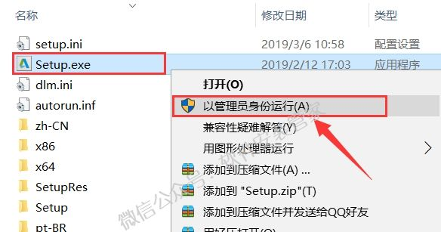5.点击【安装】。

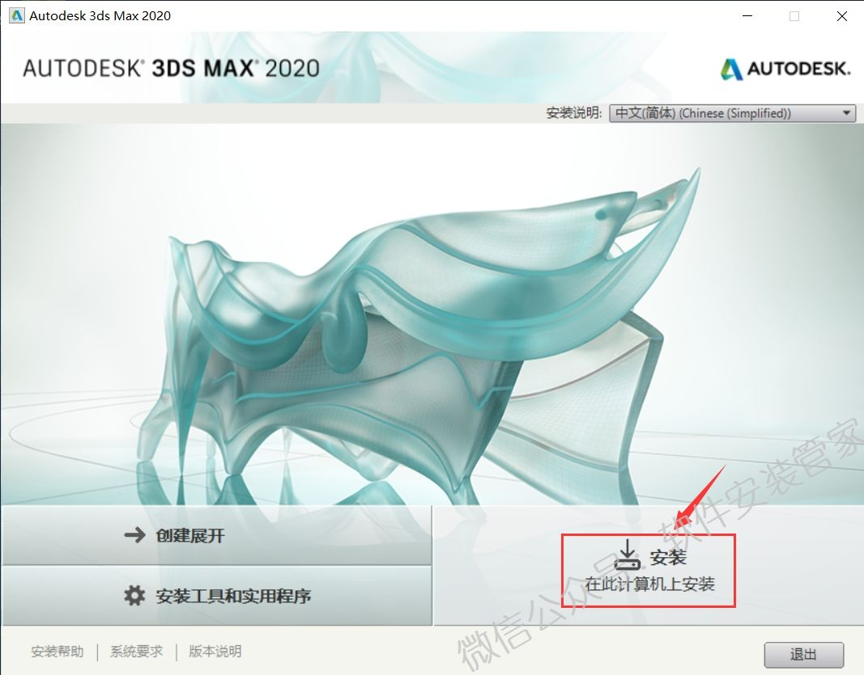6.选择【我接受】然后点击【下一步】。

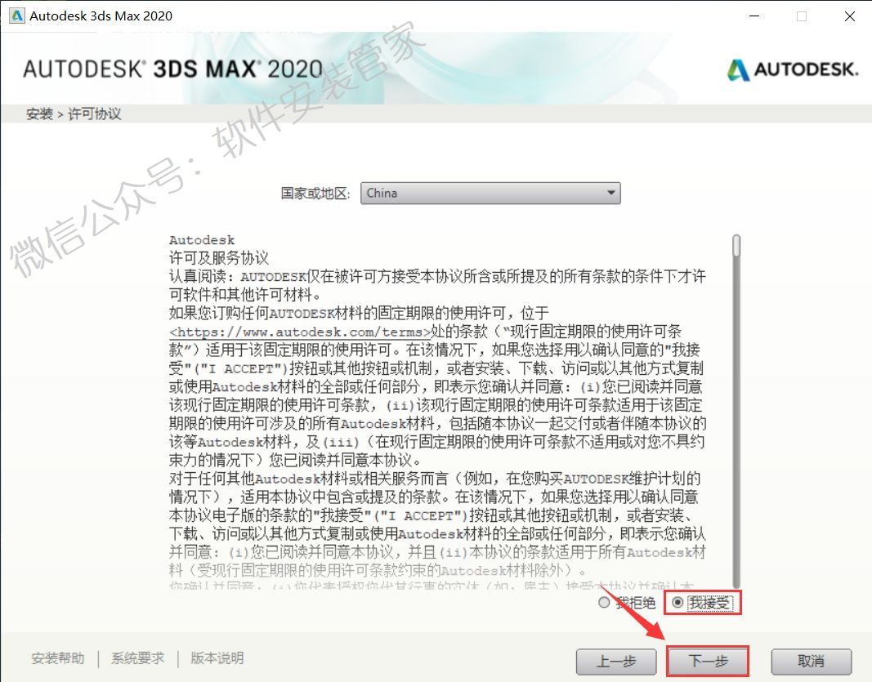7.点击【浏览】更改软件的安装路径，建议安装在除C盘之外的其他磁盘，可以在D盘或其他盘新建一个【3dsmax2020】文件夹，然后点击【安装】。

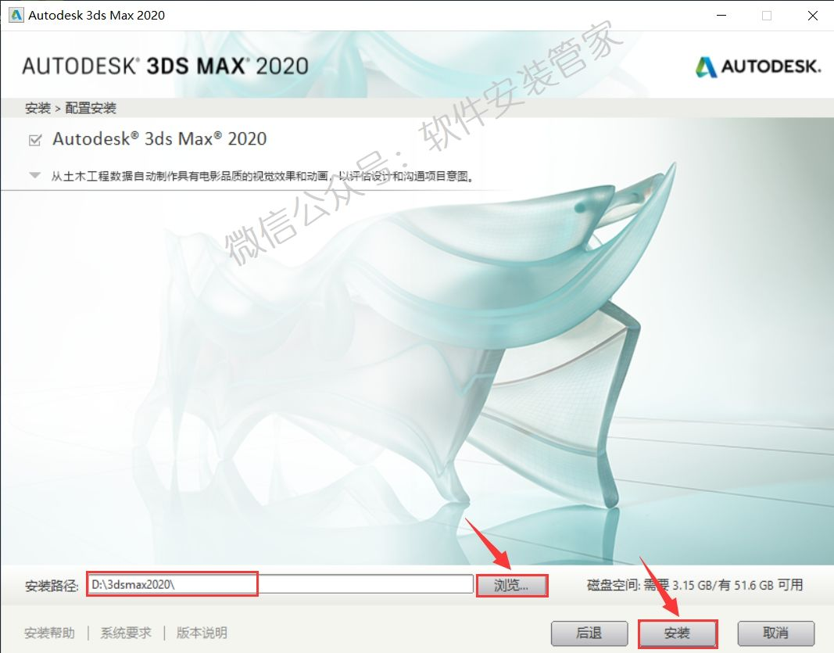8.安装中。（大约8分钟）

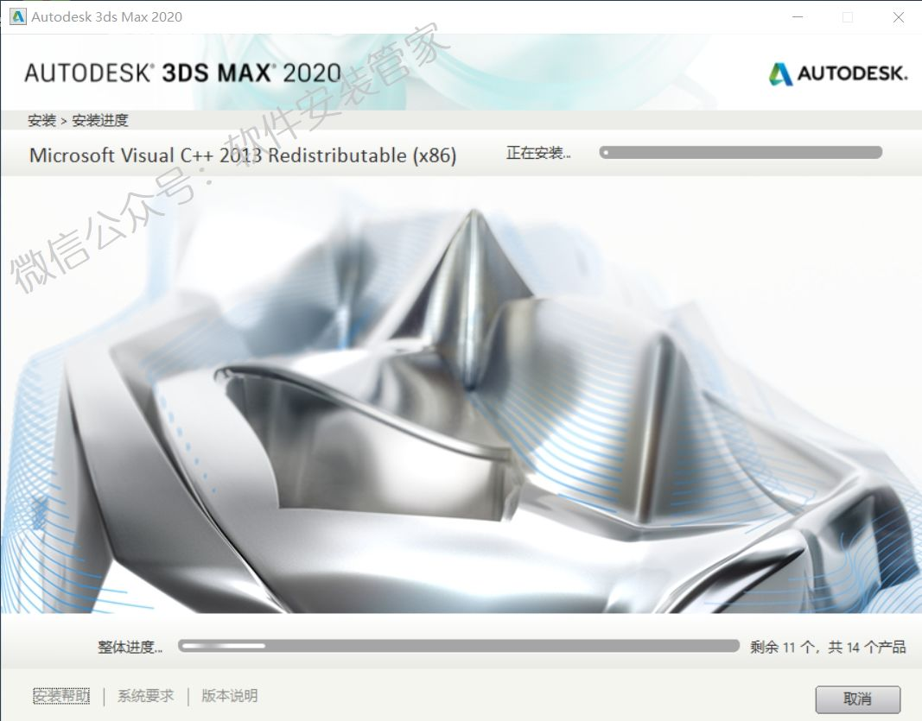9.点击【确定】。

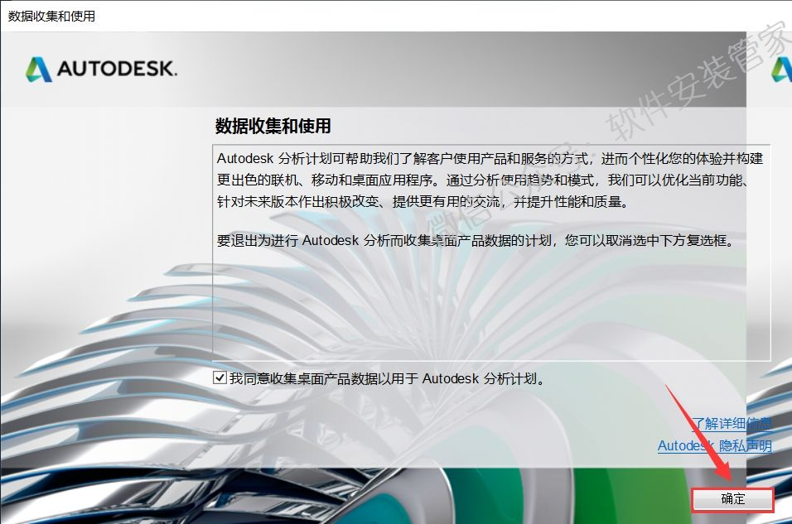10.点击右上角的关闭按钮退出。

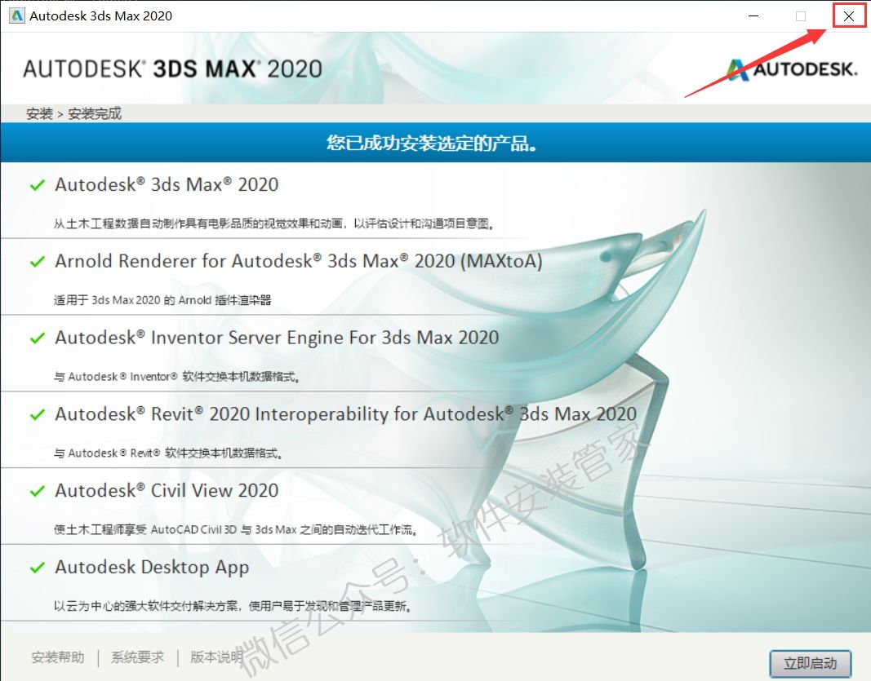11.点击开始菜单，找到【3ds Max 2020 - SimplifiedChinese】往桌面拖动即可创建桌面快捷方式。

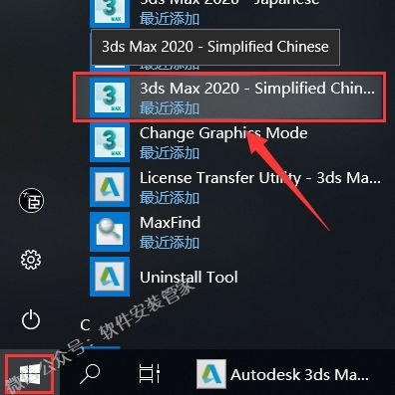12.双击打开【3ds Max 2020 - Simplified Chinese】。

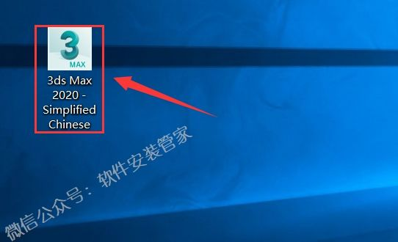13.点击【输入序列号】。

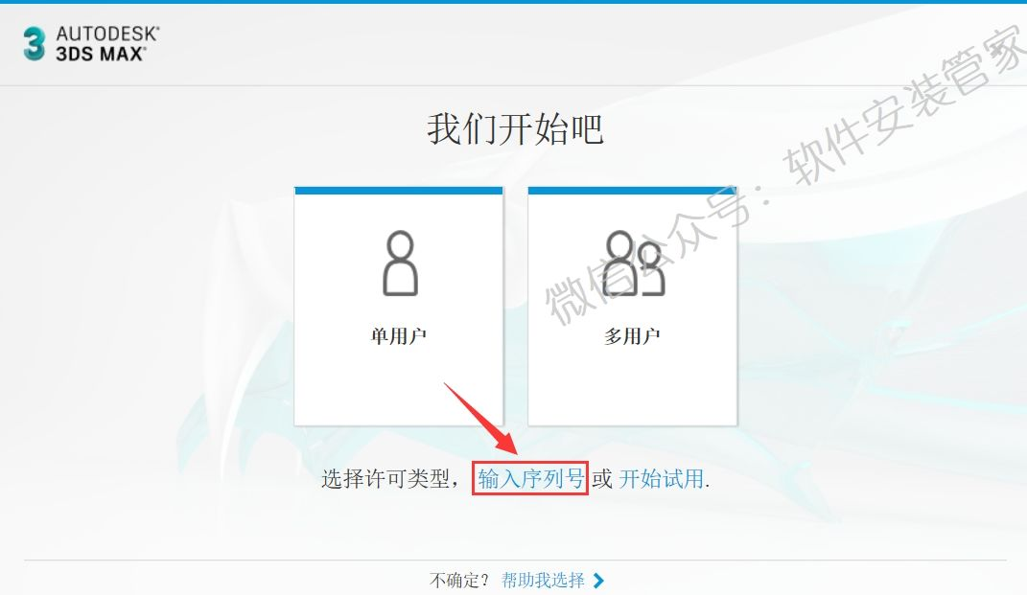14.点击【我同意】。

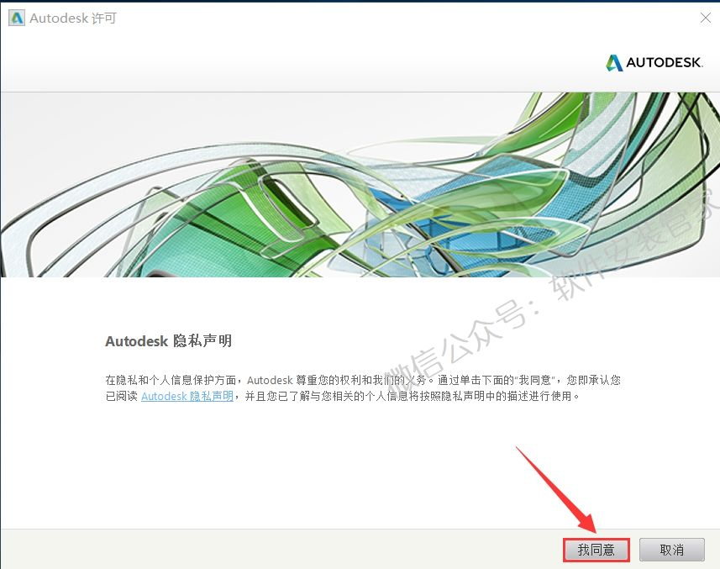15.点击【激活】。

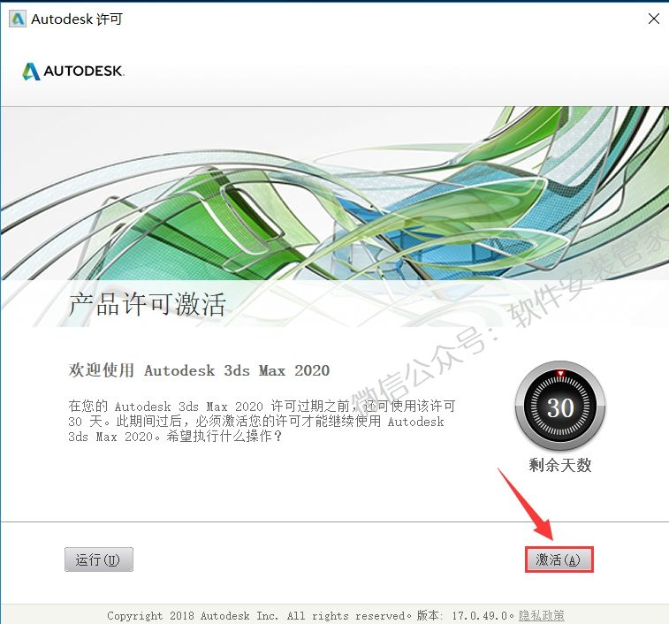16.序列号输入【666-69696969】，产品密钥输入【128L1】，然后点击【下一步】。

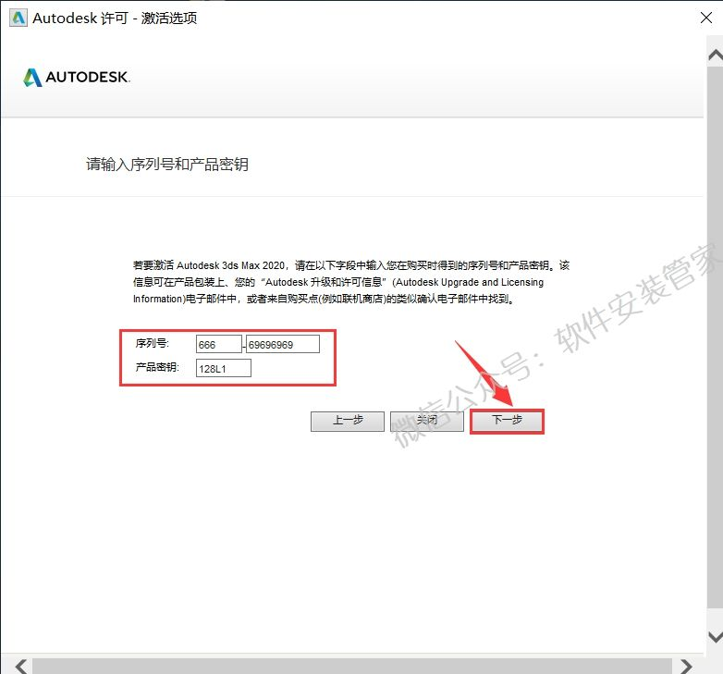17.点击【后退】，然后点击【Yes】。

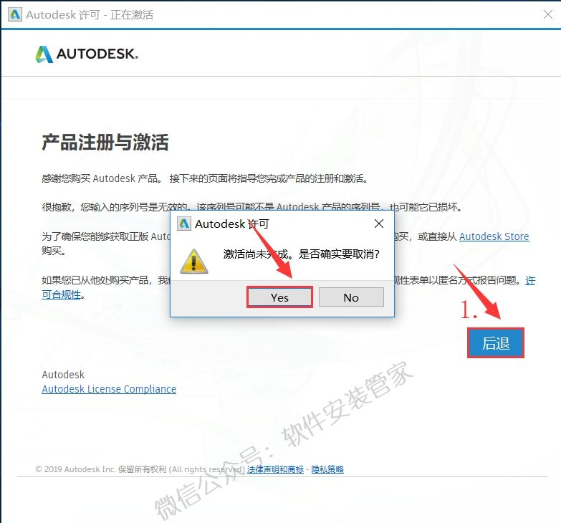18.点击【激活】。

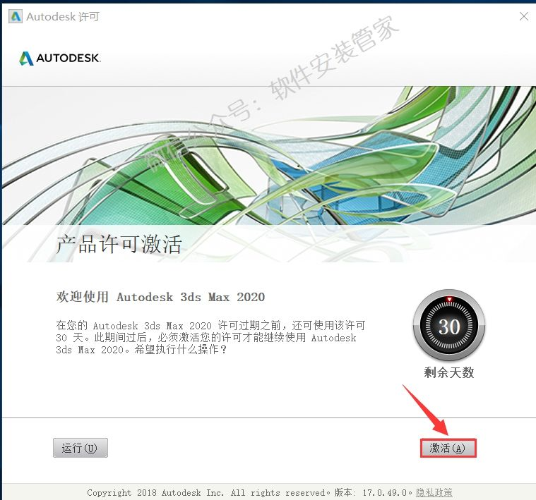19.序列号输入【666-69696969】，产品密钥输入【128L1】，然后点击【下一步】。

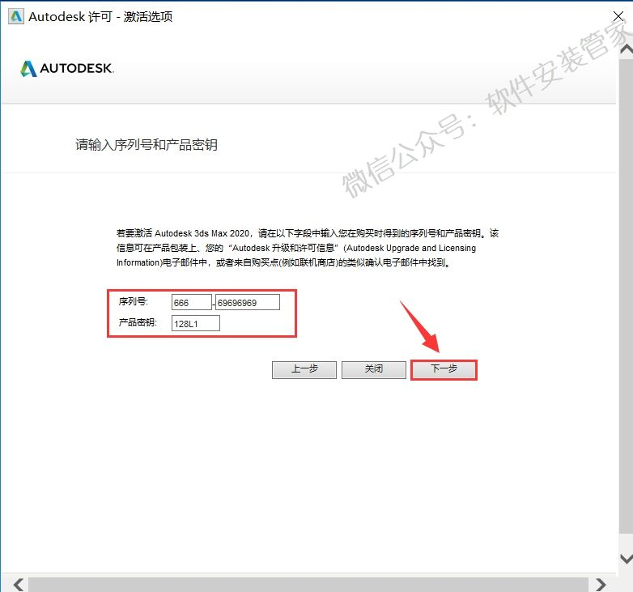20.打开之前解压后的【3dsmax2020】文件夹，选中【xf-adesk20】可执行文件鼠标右击选择【以管理员身份运行】。

温馨提示：若没有【xf-adesk20】文件，请关闭电脑杀毒软件和防火墙（Win10系统还需要关闭Defender）后再重新解压。

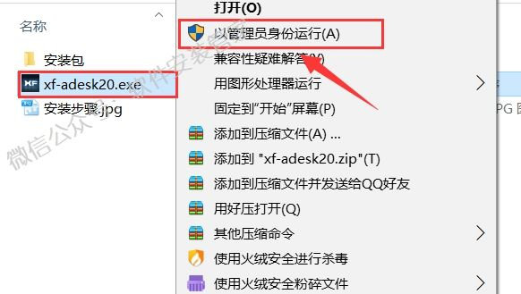21.使用快捷键Ctrl+C复制【申请号】，在注册机的【Request】处使用快捷键Ctrl+V粘贴（记得删除原Request中的内容），然后点击【Path】。

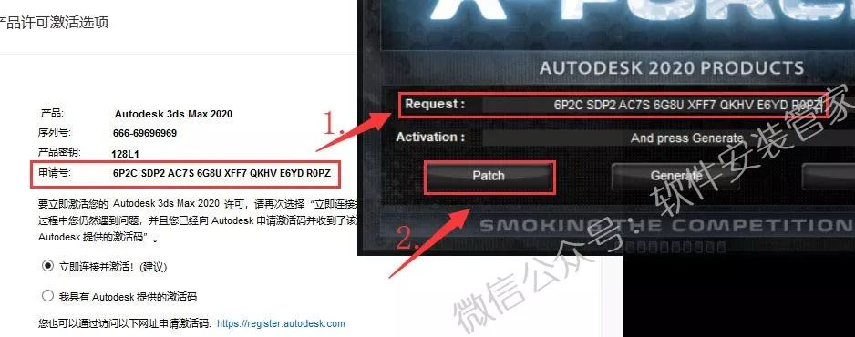22.点击【确定】。

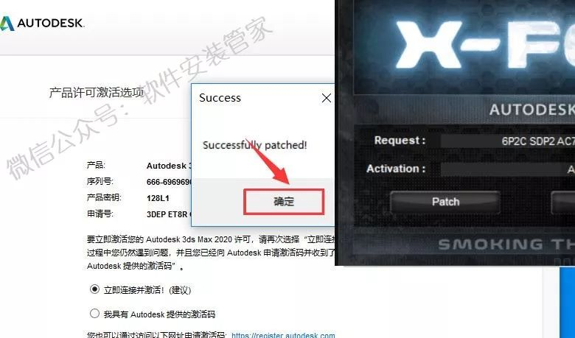23.选择【我具有Autodesk 提供的激活码】然后点击【Generate】，使用快捷键Ctrl+C复制注册机中生成的激活码，然后使用快捷键Ctrl+V粘贴到软件的激活码输入框中。

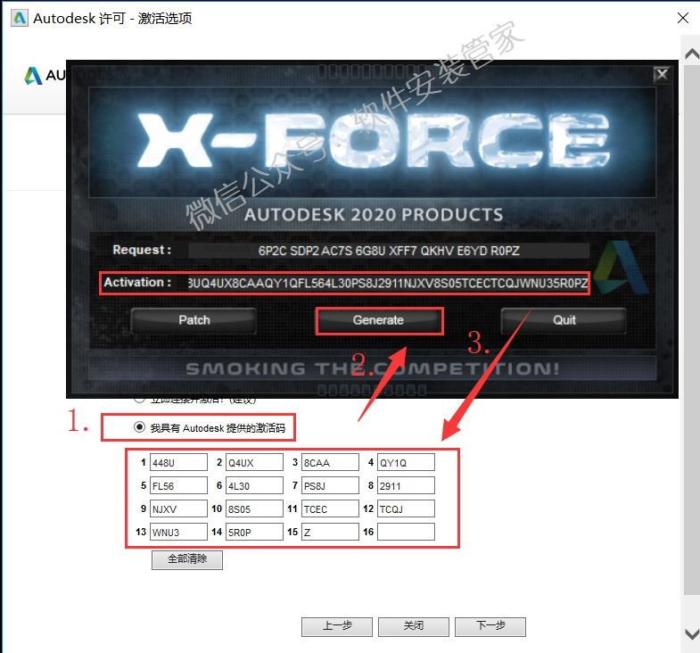24.点击【下一步】。

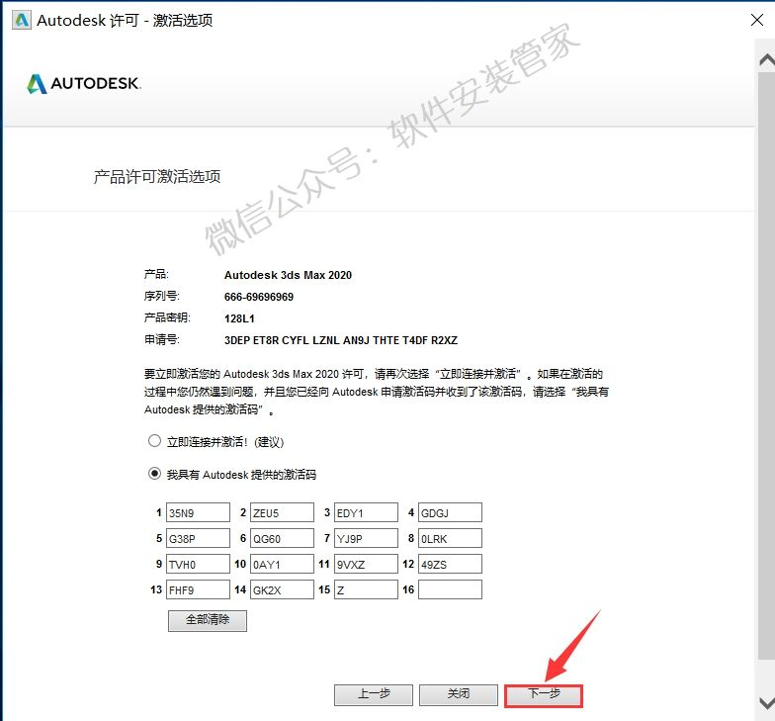25.激活成功，点击【完成】。

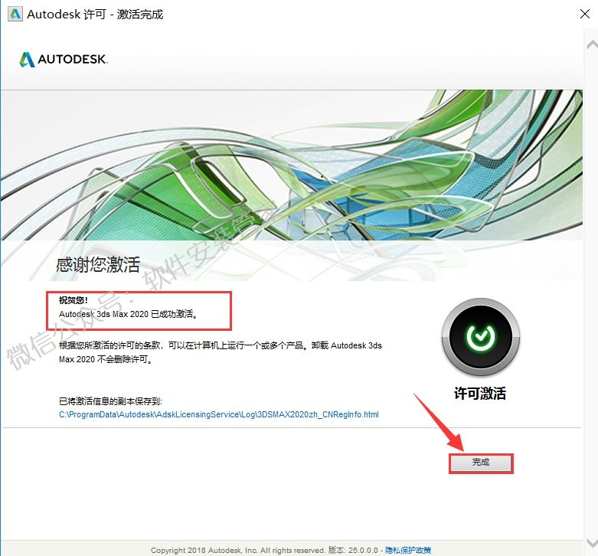26.点击【OK】。

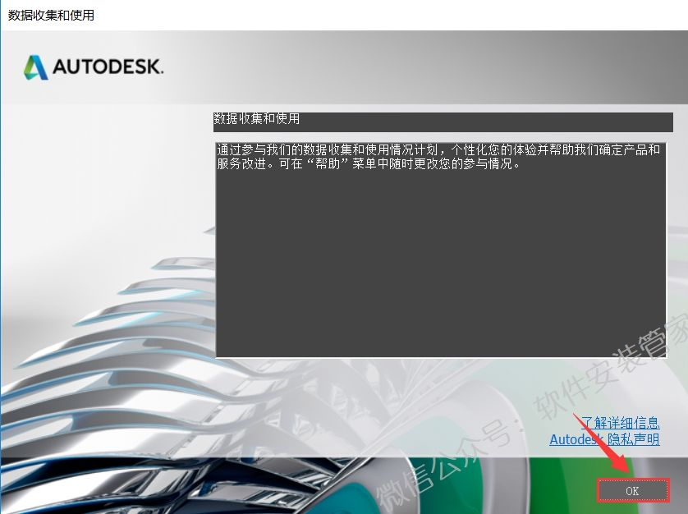27.点击【继续】。

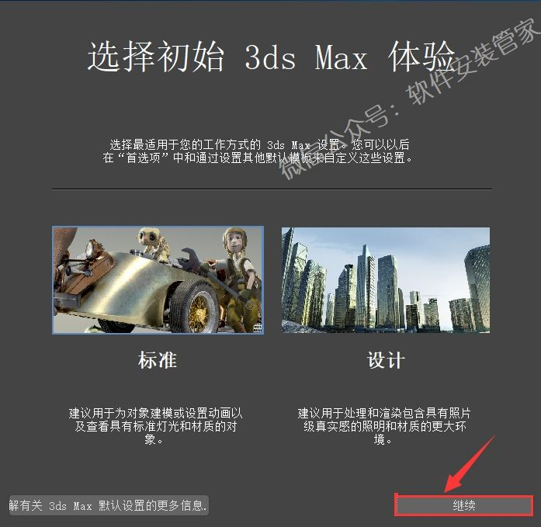28.点击右上角的关闭按钮退出欢迎界面。

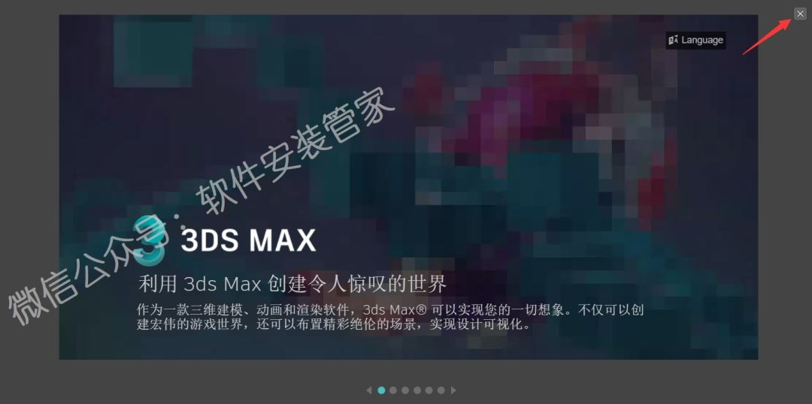29.安装完成，打开软件界面如下。

